Vencer el miedo

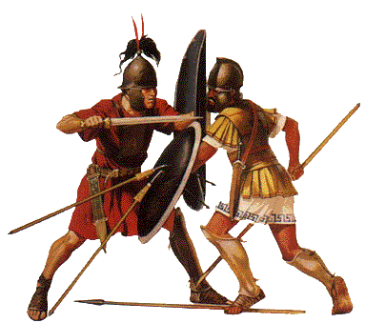

Le dijeron a Alejandro Magno que un soldado de su tropa, que se llamaba también Alejandro, solía tener pánico en los combates y se lo comunicaba a los otros soldado.
Le llamó el genial general y le dijo
-- ¿Por qué tienes tanto miedo en los combates?”
-- Señor, porque estoy muy apegado a la vida, a mis pertenencias, a mi tierra a la que quiero volver.
-- Soldado, te perdonaría la vida si no te llamaras como yo. Pero no tolero un Alejandro cobarde. Quedas condenado a muerte y serás ejecutado de forma inmediata. Para que salves la vida tienes que elegir entre cambiar de nombre o cambiar de conducta.
- Señor, de nombre no puedo cambiar, porque todos me seguirían llamado como me llamé de niño. De conducta os daré muestra de ello en el próximo combate si me dais la oportunidad
Ante la realidad de que el miedo le suponía la muerte, parece que se comportó como el más audaz, decidido y valeroso de los luchadores, mereciendo la alabanza de compañeros, capitanes y del mismo Alejandro.

Este genial general y guerrero venció siempre en la vida. Sin embargo murió a los 32 años víctima de sí mismo. Después de haber dominado el mundo de Oriente, tuvo que regresar el negarse sus soldado a seguir avanzando hacia el Indo y hacia Asia. Y soñando un día con y emprender la conquista del Occidente hasta el fin de la tierra, quedo enfermo y arruinado en Babilonia. Allí murió en junio de 323 a.C., debilitado por sus heridas y por un exceso de alcohol.
Con todo siempre fue mirado en la Historia como uno de los grandes personajes y de los más enigmáticos de la Historia. Los historiadores, aun basándose en las mismas fuentes que le ensalzaban, brindan distintas descripciones de él. Algunos lo pintan como un visionario idealista, y otros como un ser maquiavélico y despiadado, casi enloquecido militar abrasado por el orgullo y la tiranía.
Buscaba imitar a Aquiles, el héroe del poema la Ilíada de Homero. Bajo su almohada Alejandro tenía una copia de esa Epopeya y una daga. También afirmaba ser descendiente de Hércules, el héroe griego al cual llegó a adorarse como un dios. Aspiraba a recibir honores divinos y se proclamó faraón de Egipto para ser mirado como dios viviente, de acuerdo con la tradición egipcia e, incluso, en determinado momento, expidió instrucciones a las ciudades griegas para que lo declararan dios.

